Приложение № 4 к Положению о членстве в некоммерческой организации

«Союз участников автосервисной отрасли»

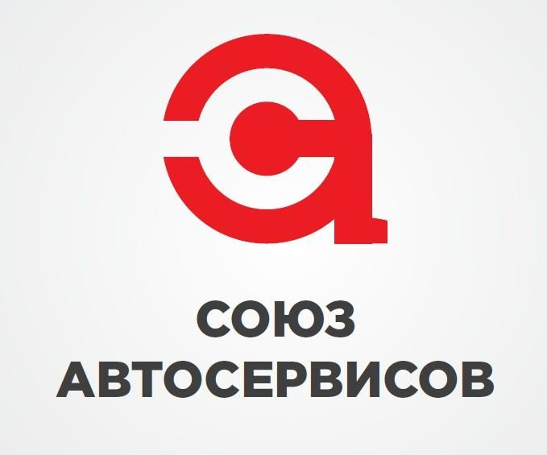

***Основные принципы совместной деятельности участников Союза Автосервисов***

* ***никакие личности внутри сообщества и их мнение не имеют никакого значения перед правилами, которые мы установим и примем для нашей внутренней жизни;***
* ***только деловые общие интересы руководят нами внутри объединения;***
* ***безусловное уважение ко всем коллегам, независимо от размера их компании***

***и материального состояния;***

* ***этичное поведение по отношению ко всем участникам;***
* ***воздержание от выражения личных симпатий и антипатий при общении внутри объединения;***
* ***понимание того, что мы – представители сильных компаний, и нами руководит принцип «никто кроме нас»;***
* ***понимание того, что мы пришли в это объединение скорее отдавать, чем получать;***
* ***отсутствие любого ценза для представителей автосервисного рынка для участия в объединении в качестве его членов;***
* ***отказ от достижения конкурентных преимуществ с помощью инструментов объединения;***
* ***отсутствие в повестке дня вопросов конкуренции внутри отрасли;***
* ***решение всех вопросов на базе демократического централизма;***
* ***определение направлений деятельности только на основе консенсуса;***
* ***ответственность каждого из нас за любые принятые нами коллегиальные решения;***
* ***создание аппарата объединения в необходимых размерах для ведения текущей работы и финансирование его деятельности.***

Основополагающие принципы только тогда будут что-то значить, когда все ЕДИНОГЛАСНО их примут. Несогласные не могут состоять в объединении. Они могут создать свое собственное в соответствии с их принципами.

# Вступая в НКО «Союз автосервисов» (далее – Союз), я принимаю на себя обязательство руководствоваться в своей деятельности внутри Союза исключительно и только в соответствии с вышеперечисленными принципами.

**В чем подписываюсь:**

**{{full_name}}**

ФИО подпись